AÑO 2025
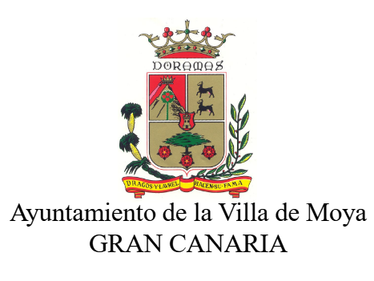
1044-PERSONAL –TRANSPARENCIA.
Al objeto de dar cumplimiento a los Indicadores de la Ley Canaria de Transparencia (Ley 12/2014, de 26 de diciembre) el Excmo. Ayuntamiento de La Villa de Moya, pone en conocimiento de la ciudadanía de nuestro municipio y del público en general, la siguiente información:
Atendiendo a la pestaña de Personal durante los años 2023, 2024 Y 2025 se indica lo siguiente:

1044. Número de liberados/as sindicales, sindicato al que pertenecen, número de horas sindicales utilizadas por sindicato y, en el caso de las entidades del sector público local, coste de las liberaciones
En los años 2022, 2023, 2024 Y 2025 no existen liberados sindicales, si bien el cuerpo de laborales tiene 9 miembros sindicales de 3 sindicatos diferentes y tienen a su disposición un número de 20 horas semanales por miembro.
El cuerpo de funcionarios tiene un solo representante sindical.

